***Artículos científicos***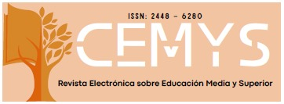

**Ausentismo Laboral en una Empresa Manufacturera en Ciudad Juárez (EMCJ): Un Estudio Cualitativo de las causas.**

*Work Absenteeism in a Manufacturing Company in Ciudad Juarez (EMCJ): Qualitative Study of the causes.*

**Verónica Sansabas Villalpando**

Tecnológico Nacional de México (TecNM)-

Instituto Tecnológico de Ciudad Juárez (ITCJ), México

veronica.sv@cdjuarez.tecnm.mx

https://orcid.org/0000-0002-4662-0702

**María del Rosario Valadez Aranda**

Tecnológico Nacional de México (TecNM)-

Instituto Tecnológico de Ciudad Juárez (ITCJ), México

maria.va@cdjuarez.tecnm.mx

<https://orcid.org/0000-0003-4455-3072>

**Judith Gallegos Padilla**

Tecnológico Nacional de México (TecNM)-

Instituto Tecnológico de Ciudad Juárez (ITCJ), México

Judithgp@itcj.edu.mx

<https://orcid.org/0009-0002-2595-7944>

**Carlos Alberto Ronquillo Salas**

Tecnológico Nacional de México (TecNM)-

Instituto Tecnológico de Ciudad Juárez (ITCJ), México

laura.sl@cdjuarez.tecnm.mx

<https://orcid.org/0000-0002-8403-7286>

**Resumen**

El ausentismo laboral es uno de los principales problemas que enfrentan las empresas manufactureras, afectando la productividad, los costos operativos y el clima organizacional. Este caso de estudio tiene como objetivo explorar las causas del ausentismo en una empresa manufacturera mediante un enfoque cualitativo cuantitativo, y analizar sus implicaciones para la organización. A través de entrevistas en profundidad con los empleados, se identificaron los factores internos y externos que inciden en la ausencia de los trabajadores. Los resultados de este estudio pueden proporcionar una base para el desarrollo de estrategias efectivas que reduzcan el ausentismo y promuevan un ambiente de trabajo más saludable y productivo.

**Palabras Claves:** Ausentismo, empresa maquiladora.

**Abstract**

Workplace absenteeism is one of the main problems faced by manufacturing companies, affecting productivity, operating costs and the organizational climate. This case study aims to explore the causes of absenteeism in a manufacturing company using a quantitative qualitative approach, and analyze its implications for the organization. Through in-depth interviews with employees, the internal and external factors that affect workers' absence were identified. The results of this study can provide a basis for the development of effective strategies that reduce absenteeism and promote a healthier and more productive work environment.

**Key words:** absenteeism, manufacturing companies, maquiladora

**Fecha Recepción:** mayo 2024 **Fecha Aceptación:** octubre 2024

**Introducción**

El ausentismo laboral ha sido objeto de preocupación en muchas industrias debido a sus repercusiones tanto a nivel operativo como financiero. En el sector manufacturero, donde los procesos de producción dependen en gran medida de la continuidad del personal en las líneas de producción, el ausentismo puede causar retrasos, reducción de la productividad y sobrecarga de trabajo en el resto de los empleados. Este describe las razones del ausentismo en una empresa manufacturera en Ciudad Juárez, indagando en los empleados sobre las condiciones laborales, la motivación y otros factores externos como la salud y el bienestar.

**Justificación**

El ausentismo laboral genera costos significativos para las empresas, no solo en términos de pérdida de productividad, sino también en gastos relacionados con la contratación temporal de personal, horas extras y posibles sanciones por no cumplir con los tiempos de entrega. En la industria manufacturera, los márgenes operativos son ajustados y cualquier interrupción puede tener un impacto directo en la rentabilidad. A pesar de la importancia del tema, muchas empresas aún no implementan medidas efectivas para comprender y abordar las causas del ausentismo.

El ausentismo laboral tiene un alto impacto en las empresas productivas, generando costos adicionales en mano de obra, así como su repercusión en la producción.

Los costos laborales se han incrementado en comparación con otros países que han dotado a sus empresas de plantillas necesarias y eliminando el personal excedente o estrictamente no necesario, por la utilización de nuevas tecnologías generando un cambio en la composición de la fuerza laboral empleada, al incorporar una mayor proporción de personal calificado, especialmente un mayor número de técnicos e ingenieros. Sin embargo, en la industria maquiladora la fuerza laboral operativa no ha tenido una gran disminución.

Históricamente los datos indican como principal empleadora de personal operativo (obreros y técnicos) a la Industria Manufacturera, Maquiladora y de servicios de Exportación (IMMEX) . En abril del 2016, el 91% del personal ocupado por la IMMEX son de nivel operativo, es decir, obreros y técnicos; entretanto que solo el 9% pertenecen al área administrativa.

FUENTE: Elaboración propia con datos de abril 2016. Estadística Integral del Programa de la Industria Manufacturera, Maquiladora y de Servicios de Exportación

|  |  |  |
| --- | --- | --- |
| **Personal** | **Personas** | **Proporción** |
| Obreros técnicos | 230,204 | 91% |
| Áreas administrativas. | 23,124 | 9% |

Tabla 1: Composición de la fuerza laboral en 2016 en empresas IMMEX

El ausentismo laboral es una problemática organizacional. La falta de recurso humano necesario para cumplir con el plan de producción, afecta la competitividad dentro de la industria, posiblemente contratos vigentes y futuros.  Adicionalmente, representa pérdidas económicas significativas y no significativas en las organizaciones, produciendo un desequilibrio y un menor bienestar laboral.

 Este estudio se justifica al ofrecer una comprensión más profunda de los factores que contribuyen al ausentismo y proporcionar recomendaciones basadas en evidencia para mejorar la asistencia y el bienestar de los trabajadores.

**Marco Teórico**

El ausentismo laboral en México, ha sido estudiado desde diferentes perspectivas, pero es de interés para diferentes tipos de empresas, en Google académico en los últimos 5 años, los datos sobre el ausentismo de agosto de 2024 se han presentado 2,074, en 2024, 8,190, en 2022 3,790 7 2021 16,300, ver tabla 2. Es notorio que el periodo de COVID, tuvo un gran interés, ya que se presentaron 16,300, lo cual supera las estadísticas de los periodos subsecuentes. Sin embargo, las empresas tienen gran interés en disminuir el ausentismo e implementan acciones para disminuirlo, pero este se da inevitablemente en todo tipo de organizaciones

|  |  |
| --- | --- |
| **Año** | **Artículos** |
| 2024 | 2,074 |
| 2023 | 8,190 |
| 2022 | 3,790 |
| 2021 | 16,300 |
| 2020 | 8,450 |

Tabla 2. Estadística de publicaciones ausentismo laboral. Fuente Diseño propio

El fenómeno del ausentismo laboral puede ser comprendido desde diversas perspectivas teóricas. Entre las más relevantes para este estudio se encuentran: La teoría de Herzberg (1959), sugiere que la satisfacción en el trabajo se divide en dos factores: motivacionales e higiénicos. Los primeros relacionados con el contenido del trabajo, mientras que los segundos están asociados a las condiciones laborales. El ausentismo puede estar influido por la falta de motivación intrínseca o por problemas en el entorno laboral, como malas condiciones de trabajo, falta de incentivos o ausencia de reconocimiento. La teoría del Estrés Laboral, de Lazarus y Folkman (1984) desarrollaron un marco teórico sobre el estrés que postula que el ausentismo laboral puede ser una respuesta a situaciones de estrés percibido, donde los empleados eligen ausentarse como mecanismo de afrontamiento. Las cargas de trabajo excesivas, conflictos interpersonales y la presión por cumplir con los objetivos de producción pueden aumentar los niveles de estrés y, en consecuencia, el ausentismo y en la teoría de la justicia organizacional de Greenberg (1987) propone que los empleados evalúan la justicia organizacional en términos de distribución de recursos, procedimientos y trato interpersonal. Un sentido de injusticia en cualquiera de estas dimensiones puede llevar a una disminución del compromiso con la organización y aumentar las probabilidades de ausentismo, como una forma de protesta pasiva o desmotivación.

**Metodología**

Este estudio adopta un enfoque cualitativo-cuantitativo, el cual permite profundizar en las experiencias y percepciones de los empleados, ofreciendo una comprensión más rica y detallada de los factores subyacentes al ausentismo laboral, descriptiva para explorar las causas del ausentismo laboral en EMCJ, adicionalmente se efectuarán valoraciones cuantitativas de la información generada de las encuestas realizadas por los supervisores, con el propósito de identificar las causas de ausencia en el periodo de enero julio de 2023, que una comprensión más rica y detallada de los factores de ausentismo.

Se realizó un estudio de caso en una empresa maquiladora de Ciudad Juárez, seleccionada por su relevancia en el sector y por ser una empresa que facilito sus datos de origen de ausentismo reportado en el periodo de enero a Julio de 2023. El enfoque cualitativo incluyó entrevistas estructuradas en el formato diseñado por la empresa y presentación de las estadísticas, con el objetivo de comprender las causas del ausentismo desde la perspectiva de los empleados.

Se examinaron todos los registros obtenidos de las entrevistas de ausentismo, conformados por un total de 587.  Las entrevistas incluyen datos de diversos departamentos y con diferentes antigüedades, para garantizar una visión integral del problema.

Los empleados pueden solicitar permiso, primeramente, debe dirigirse a su supervisor para solicitarlo, esto es un permiso programado, lo cual permite modificar anticipadamente el plan de producción, representando una carga laboral extra para quien tiene que efectuar los ajustes en producción y reacomodo de personal para lograr el objetivo. Dentro de la empresa considera que un permiso el mismo día antes de su jornada laboral, es justificable por emergencia relacionados con temas de salud del propio empleado o familiar directo o realizar algún tipo de trámite.

Los casos de ausencias del empleado, la empresa reconsidera sustituir la ausencia por un día de vacaciones y no afectar su pago semanal, esto siempre y cuando haya sido una falta justificable, los casos de ausencias sin comunicación del empleado el caso es revisado por el supervisor quien de acuerdo a las políticas de la empresa este le permite regresar y también sustituir ausencias por vacaciones, o considerarlo como un permiso sin goce de sueldo. Esto antes de entrar en conflictos laborales.

Si, el trabajador presenta 2 ausencias, se le suspende, y en el caso de 4 faltas, el personal de recursos humanos revisa con el supervisor, si procede a baja, dependiendo del desempeño del trabajador. Si este no es bueno, se da de baja y el empleado es notificado de su baja en la empresa, pero puede continuar por buen desempeño con un recordatorio del proceso de ausentismo.

Los casos no justificables, se le indica al empleado presentarse a terminar la relación laboral. Existen casos donde el empleado solo espera los días programados para solicitar su renuncia, derivado de ausentismo laboral. En los casos de que la empresa no logra tener contacto con el empleado procede automáticamente a su baja por ausentismo.

Los empleados pueden solicitar permiso, primeramente, debe dirigirse a su supervisor para solicitarlo, esto es un permiso programado, lo cual permite modificar anticipadamente el plan de producción, representando una carga laboral extra para quien tiene que efectuar los ajustes en producción y reacomodo de personal para lograr el objetivo. Dentro de la empresa considera que un permiso el mismo día antes de su jornada laboral, es justificable por emergencia relacionados con temas de salud del propio empleado o familiar directo o realizar algún tipo de trámite.

Los casos de ausencias del empleado, la empresa reconsidera sustituir la ausencia por un día de vacaciones y no afectar su pago semanal, esto siempre y cuando haya sido una falta justificable, los casos de ausencias sin comunicación del empleado el caso es revisado por el supervisor quien de acuerdo a las políticas de la empresa este le permite regresar y también sustituir ausencias por vacaciones, o considerarlo como un permiso sin goce de sueldo. Esto antes de entrar en conflictos laborales.

Si, el trabajador presenta 2 ausencias, se le suspende, y en el caso de 4 faltas, el personal de recursos humanos revisa con el supervisor, si procede a baja, dependiendo del desempeño del trabajador. Si este no es bueno, se da de baja y el empleado es notificado de su baja en la empresa, pero puede continuar por buen desempeño con un recordatorio del proceso de ausentismo.

Los casos no justificables, se le indica al empleado presentarse a terminar la relación laboral. Existen casos donde el empleado solo espera los días programados para solicitar su renuncia, derivado de ausentismo laboral. En los casos de que la empresa no logra tener contacto con el empleado procede automáticamente a su baja por ausentismo.

Se utilizó una guía de entrevista estructurada basada en el marco teórico, que abarcaba temas como el clima laboral, la salud física y mental, la satisfacción en el trabajo, la carga de trabajo y las políticas de la empresa respecto al manejo del ausentismo.

Las entrevistas fueron documentadas y se realizó una selección de las causas de ausentismo y se emplearon gráficos para una mejor comprensión de las causas de ausentismo. El análisis de datos siguió la metodología de codificación temática propuesta por Braun y Clarke (2006), que consiste en identificar, analizar y reportar patrones (temas) en los datos cualitativos. La codificación inicial se realizó de manera inductiva, identificando temas emergentes sin una estructura predefinida, y posteriormente se refinaron y categorizaron con base en el marco teórico.

El registro del ausentismo generado, primeramente, el empleado con conocimiento previo puede solicitar un permiso, el cual puede ser permiso sin goce de sueldo o permiso con goce de sueldo. Enseguida se realiza la entrevista de ausentismo, el supervisor llena la primera parte incluyendo la fecha en que se está realizando la entrevista de ausentismo, después el nombre, número de reloj, puesto que desempeña el trabajador, su horario de trabajo y el día en que falto a sus labores, ver Fig. 1.

|  |
| --- |
| ENTREVISTA DE  EMCJ  Dirección  Cd. Juárez, Chihuahua a__________________ de ________________del _____  De: _vo______________________________________________________________  Nombre del empleado  P R E S E N T E :  Por medio de la presente comunico a usted que yo ________________________  Con número de empleado |

Fig. 1. Formato de entrevista de ausencia

Una vez completada la primera sección, el trabajador indica el motivo de su falta, ver figura 2. En el caso de que el motivo de su ausentismo este especificado en el formato, deberá escribirlo en la parte de abajo, después deberá especificar el problema que tuvo.

|  |  |  |
| --- | --- | --- |
| **Motivo de ausencia laboral del personal** | | |
| Problemas de salud | Problemas personales | Trámites |
| en Enfermedades infecciosas (amigdalitis, coronavirus, etc.) | en Problemas con hijos (Enfermedad, guardería, cuidado de hijos, etc.) | en Trámite en IMSS, ISSSTE  ¿Cuál?___________________ |
| en Enfermedades del sistema digestivo (Diarrea, vomito, estreñimiento, acidez, colitis, gastritis, etc.) | en Seguridad (Temas de violencia, asaltos, etc.) | en Trámite en el banco  ¿Cuál?___________________ |
| en Enfermedades del ojo, oído. | en Problemas familiares (Accidente de familiar, cuidado de familiar, problemas con la pareja) | en Escuela  ¿Cuál?___________________ |
| Fatiga /Cansancio | en Problemas con automóvil | en Servicios (Luz, agua, INFONAVIT, guardería)  ¿Cuál?___________________ |
| en Ginecología | en Viajes fuera de la ciudad | en Pasaporte, VISA.  ¿Cuál?___________________ |
| Ootro (Especifique) | | |

Fig. 2: Formato Motivos generales de ausentismo para EMCJ. Fuente Diseño propio

Siguiente paso, el registro y clasificación del ausentismo. Una vez realizada la entrevista de ausentismo se captura en una tabla en formato Excel, los datos del trabajador desde su número de reloj, nombre, fecha de la falta, turno, motivo de la falta, clasificación del motivo y comentarios del trabajador.

Las causas generales de ausentismo son los presentados en la tabla 3.

|  |  |  |
| --- | --- | --- |
| 1. Enfermedad infecciosa | 11. Viajes fuera de la ciudad | 23. Problemas de salud familiares. |
| 1. Enfermedad del sistema respiratorio | 12. Trámite Banco | 24. Cambio de domicilio |
| 1. Enfermedad del sistema digestivo | 15. Trámite escuela. | 25. Problemas climáticos. |
| 1. Enfermedades del ojo | 16. Tramite servicios (Luz, agua, INFONAVIT, guardería ) | 26. Tramite carro |
| 1. Fatiga, Cansancio | 17. Tramite pasaporte / VISA | 27. Situación con la escuela |
| 1. Problemas con automóvil | 18. Tramites generales. | 28. Accidente en trayecto |
| 1. Ginecológico | 19. Falta de compromiso | 29. Problemas de salud mental |
| 1. Problemas con hijos (Enfermedad, guardería, cuidado) | 20. Problemas de salud (General) | 30. Problemas de salud podólogo. |
| 1. Seguridad | 21. Desmotivación |  |
| 1. Problemas familiares /personales | 22. Problemas de transporte |  |

Tabla 3. Lista de causas de ausentismo para EMCJ Fuente: Diseño propio

**Resultados**

Los resultados preliminares sugieren que el ausentismo laboral en la empresa está influenciado por una combinación de factores. Entre los más destacados se encuentran como sus principales causas ya son problemas personales, problemas de salud de familiares, problema de salud del empleado, trámites, situaciones de educación de los hijos, problemas con el cuidado de familia, problemas de transporte, desmotivación, problemas de transporte, fatiga; estos motivos pueden ser justificables y considerados por la organización, en donde puede tomar la decisión de otorgar un permiso con goce de sueldo, sujeto a criterio del supervisor; sin embargo, este estudio, no incluye cuáles fueron las decisiones finales al respecto, solo presenta la causa real de ausentismo, en los diferentes meses.

A continuación, se presentan los resultados de ausentismo del mes de enero con un total de 95 faltas y los principales conceptos son los problemas personales con 36 días, problemas de salud de familia 15 días, problemas de salud del propio empleado 15 días, tramites 10 días y fatiga 6 días, ver Fig.3.

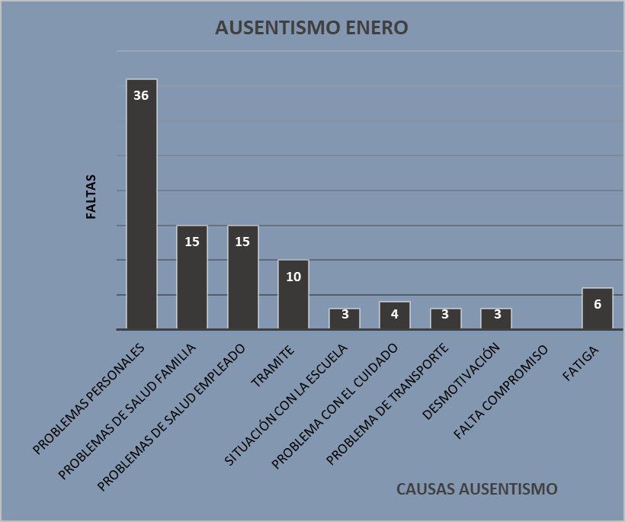

Fig. 3. Ausentismo enero 2023. Fuente: Diseño propio.

En febrero el ausentismo tuvo un total de 75 faltas, los principales conceptos son los problemas personales con 28días, problemas de salud de familia 17 días, problemas de salud del propio empleado 24 días, problemas de transporte 2 días y falta de compromiso 4 días, ver Fig. 4.

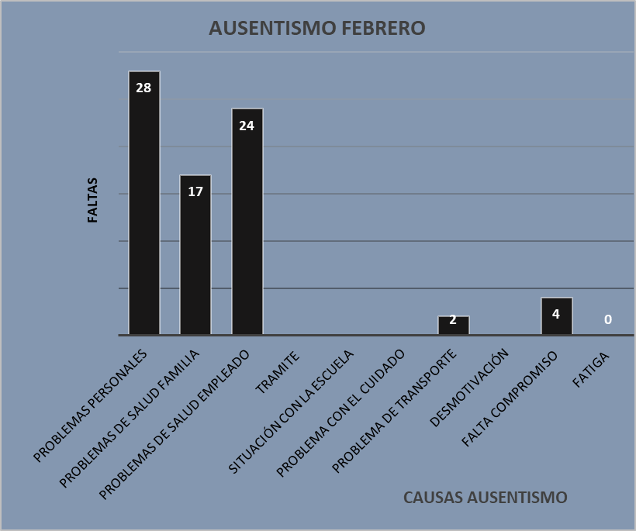

Fig. 4. Ausentismo febrero 2023. Fuente: Diseño propio.

El mes de marzo presento un total de 150 faltas, los principales conceptos son los problemas personales con 66 días, problemas de salud de familia 3 días, problemas de salud del propio empleado 54 días, tramites 8, problemas de transporte 2 días y falta de compromiso 21 días, ver Fig. 5.

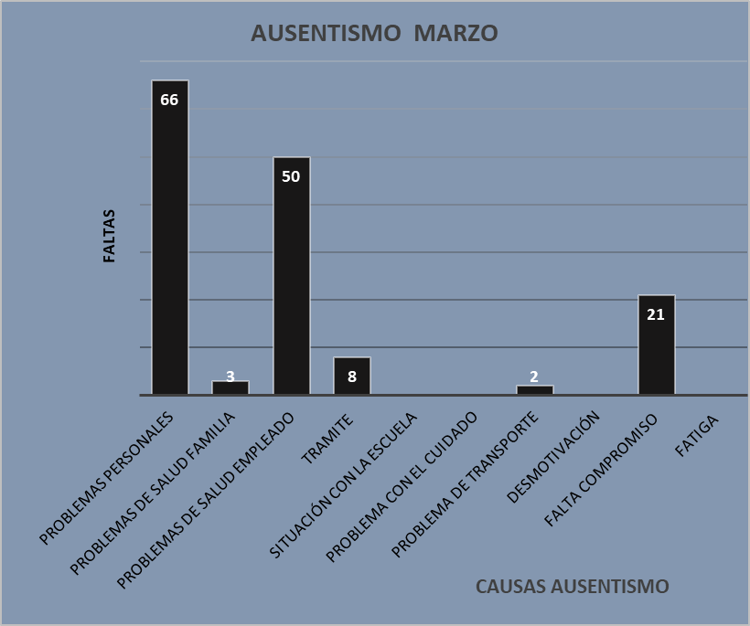

Fig. 5. Ausentismo marzo 2023. Fuente: Diseño propio.

El mes de abril presento un total de 55 faltas, mostrando una disminución comparado con el mes anterior. Los principales conceptos de ausentismo son los problemas personales con 21 días, problemas de salud de familia 4 días, problemas de salud del propio empleado 18 días, problemas de transporte 2 días y falta de compromiso 8 días, ver Fig. 6.

Fig. 6. Ausentismo abril 2024. Fuente: Diseño propio.

El mes de mayo presento un total de 87 faltas. Los principales conceptos de ausentismo son los problemas personales con 44 días, problemas de salud de familia 2 días, problemas de salud del propio empleado 11 días, tramite 13 días, problemas de cuidado de familia 2, y falta de compromiso 11 días, fatiga 3, ver Fig. 7.

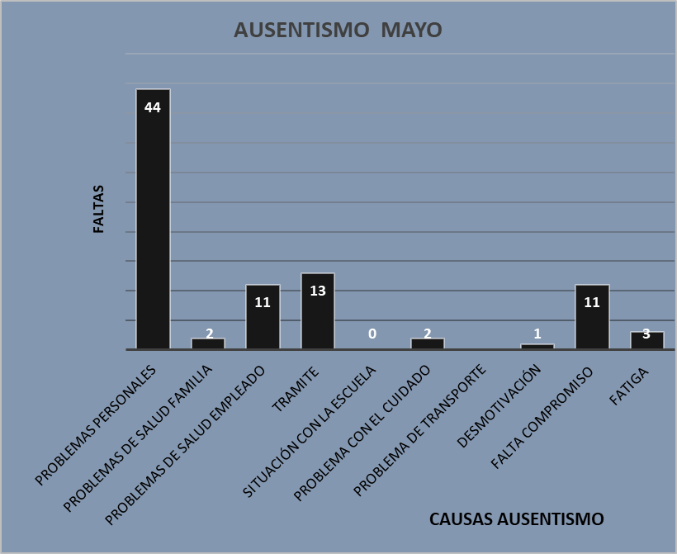

Fig. 7. Ausentismo mayo 2023. Fuente: Diseño propio.

El mes de junio presento un ausentismo total con 58 faltas. Los principales conceptos de ausentismo son los problemas personales con 35 días, problemas de salud de familia 4 días, problemas de salud del propio empleado 8 días, tramite 3 días; situación con la escuela, problemas de cuidado de familia, problemas de transporte, desmotivación, y falta de compromiso, cada uno de ellos con solo 1 día y fatiga 3, ver Fig. 8.

Fig. 8. Ausentismo junio 2023. Fuente: Diseño propio.

El mes de julio presento un ausentismo total con 58 faltas. Los principales conceptos de ausentismo son los problemas personales con 16 días, problemas de salud de familia 0 días, problemas de salud del propio empleado 23 días, tramite 4 días; situación con la escuela 3 días, problemas de cuidado de familia 8 días, problemas de transporte 1 día, falta de compromiso 6 días, y fatiga 6, ver Fig. 9.

Fig. 9. Ausentismo julio 2023. Fuente: Diseño propio.

Total, de incidentes de ausentismo: 587 casos durante los primeros siete meses. Meses analizados: Enero a Julio de 2023.

Causas del ausentismo Se observan varias categorías como problemas personales, problemas de salud (empleado y familia), trámites, problemas de transporte, desmotivación, falta de compromiso, fatiga, entre otros.

Observando que los problemas personales 246 casos, el 41.9% del total, los problemas de salud del empleado con 149 casos, el 25.4% del total, la falta de compromiso 51 casos, el 8.7% del total. Estas tres causas representan el 76% del total de casos de ausentismo.

|  |  |
| --- | --- |
| **Categoría** | **Total de ausentismo** |
| Problemas personales | 246 |
| Problemas de salud de empleado | 149 |
| Problemas de salud de la familia | 45 |
| Trámites | 40 |
| Situación con la escuela | 7 |
| Problemas de cuidado de familia | 15 |
| Problema de transporte | 11 |
| Desmotivación | 5 |
| Falta de compromise | 51 |
| Fatiga | 18 |

Tabla 4. Categorías de ausentismo. Fuente: Diseño propio.

En el análisis por mes enero con 95 (25.5% del total) casos presenta el mayor número de ausentismo y abril el menor número de ausentismo con 55 casos, (9.4% del total).

|  |  |
| --- | --- |
| **Mes** | **Total ausentismo** |
| Enero | 95 |
| Febrero | 75 |
| Marzo | 150 |
| Abril | 55 |
| Mayo | 87 |
| Junio | 58 |
| Julio | 67 |

Tabla 5. Ausentismo por mes. Fuente: Diseño propio.

El promedio de incidentes de ausentismo mensual es: 587 casos entre 7 meses, como resultado 83.86 casos por mes. Este promedio nos indica una tendencia alta de ausentismo, con algunos meses como marzo y enero superando considerablemente este promedio.

En la identificación de tendencias, los problemas personales y problemas de salud del empleado son consistentemente las principales causas de ausentismo en todos los meses, con picos notables en marzo y enero.

En marzo, además de los problemas personales (66 casos) y de salud del empleado (50 casos), destaca la falta de compromiso (21 casos) como una categoría importante.

En abril, se observa una caída significativa en todas las categorías.

Cualitativamente los picos de ausentismo en marzo: Esto podría deberse a varios factores, como el cambio de estación, incrementos en enfermedades estacionales, o problemas internos de la organización que causan desmotivación.

Las categorías de fatiga y falta de compromiso: Ambas categorías, aunque no dominan en volumen, son indicativas de posibles problemas relacionados con la cultura organizacional y la motivación de los empleados.

|  |  |  |  |
| --- | --- | --- | --- |
| **Ausentismo causas específicas.** | | | |
| **Mes** | **Problemas personales** | **Problemas de salud familia** | **Problemas de salud empleado** |
| Enero | 36 | 15 | 15 |
| Febrero | 28 | 17 | 24 |
| **Marzo** | **66** | 3 | **50** |
| Abril | 21 | 4 | 18 |
| Mayo | 44 | 2 | 11 |
| Junio | 35 | 4 | 8 |
| Julio | 16 | 0 | 23 |
|  | 246 | 45 | 149 |

Tabla 6. Ausentismo Causas específicas. Fuente: Diseño propio.

Aquí podemos observar que en los meses de mayor ausentismo por problemas personales (marzo y mayo), también hubo un alto número de incidentes por problemas de salud del empleado ver tabla 6. Esto podría sugerir una posible correlación entre ambos factores. En marzo, por ejemplo, hubo 66 casos de problemas personales y 50 de salud del empleado, lo cual podría indicar que estos problemas están interrelacionados.

Falta de compromiso y desmotivación, otra área de interés es ver si existe alguna relación entre la desmotivación y la falta de compromiso. Aunque las cifras totales son menores en comparación con otros factores, estos aspectos son importantes desde el punto de vista organizacional.

|  |  |  |
| --- | --- | --- |
| **Mes** | **Desmotivación** | **Falta**  **de compromiso** |
| Enero | 3 | 0 |
| Febrero | 0 | 4 |
| **Marzo** | 0 | **21** |
| Abril | 0 | 8 |
| **Mayo** | 1 | **11** |
| Junio | 1 | 1 |
| Julio | 0 | 6 |
| **Total** | 5 | 51 |

Tabla 7. Ausentismo desmotivación y falta de compromiso. Fuente: Diseño propio.

Observamos que en los meses de mayor falta de compromiso (marzo y mayo), también hubo casos de desmotivación (aunque en menor medida). Marzo muestra 21 casos de falta de compromiso, el más alto en todo el periodo, mientras que los casos de desmotivación fueron menores. Esto sugiere que, aunque estas categorías están relacionadas, la falta de compromiso parece ser un problema más predominante en los empleados que la desmotivación.

En las tendencias a lo largo del tiempo, los problemas de salud del empleado: A medida que avanza el año, notamos una caída en los casos de problemas de salud en mayo y junio, seguida por un leve repunte en julio. Esto podría deberse a variaciones estacionales o a la efectividad de algunas iniciativas de la empresa en torno a la salud y bienestar de los empleados.

Problemas personales: Los problemas personales presentan una tendencia más errática, con un gran pico en marzo. Esto podría coincidir con eventos externos o internos en la organización.

**Correlaciones entre causas específicas**

Una forma de medir más formalmente la correlación entre las variables es utilizando el coeficiente de correlación de Pearson. Este coeficiente puede tomar valores entre -1 (correlación negativa perfecta) y 1 (correlación positiva perfecta). A continuación, calculamos las correlaciones entre algunas de las principales categorías.

El cálculo de las correlaciones entre las categorías más representativas, como "problemas personales", "problemas de salud del empleado", "falta de compromiso" y "desmotivación". Utilizando el método de Pearson se obtuvieron las siguientes correlaciones:

a. Problemas personales:

Problemas de salud del empleado: Correlación moderada-alta (0.57). Esto sugiere que es común que los empleados que enfrentan problemas personales también presenten problemas de salud.

Falta de compromiso: Correlación moderada-alta (0.69). Los problemas personales parecen estar relacionados con la percepción de falta de compromiso.

Desmotivación: Correlación moderada (0.64). Existe una conexión entre problemas personales y la desmotivación, aunque no tan fuerte como con la falta de compromiso.

b. Problemas de salud del empleado:

Falta de compromiso: Correlación alta (0.79). Esto indica que los empleados que tienen problemas de salud tienden a mostrar una falta de compromiso.

Fatiga: Correlación alta (0.83). Los problemas de salud y la fatiga parecen estar fuertemente relacionados, lo cual tiene sentido.

c. Falta de compromiso:

Desmotivación: Baja correlación (0.06). Esto sugiere que la falta de compromiso y la desmotivación no siempre ocurren al mismo tiempo, lo cual podría indicar que la falta de compromiso está más relacionada con factores externos que con un bajo interés.

d. Fatiga:

Problemas personales: Correlación alta (0.78). La fatiga está bastante correlacionada con problemas personales, lo cual es lógico dado que las tensiones personales pueden generar agotamiento físico y mental.

**Conclusiones**

Este estudio proporciona una visión detallada de las causas del ausentismo en una empresa maquiladora en Ciudad Juárez. Los problemas personales y los problemas de salud son indicadores fuertes de falta de compromiso y fatiga. La falta de compromiso tiene una correlación alta con los problemas de salud, lo que podría ser un foco importante para mejorar en la gestión de salud y bienestar de los empleados. Los factores tanto como personales y organizacionales, a considerar en la empresa para reducir el ausentismo, deben considerar adicional de las condiciones físicas del trabajo, la implementación de programas de apoyo a la salud y estrategias de motivación para los empleados.

**Recomendaciones**

Como posibles estrategias para reducir el ausentismo, la mejora del bienestar: Dado que los problemas personales y de salud representan más del 67% de los casos, sería útil implementar programas de bienestar que ofrezcan apoyo psicológico y físico.

En la cuestión de la desmotivación y falta de compromiso: Aunque estos factores no son predominantes en la cantidad total de casos, su impacto en la productividad puede ser significativo. Se recomienda una intervención más profunda en las políticas de motivación y compromiso relacionados con el reconocimiento y mejoras en el entorno de trabajo. Las campañas internas de salud preventiva pueden ser un área de oportunidad para disminuir el ausentismo existe literatura que avala la reducción del ausentismo laboral (Sánchez, 2015), así como estrategias de manejo del e manejo del estrés, los programas de actividades recreativas y deportivas y formación en habilidades de afrontamiento.

Para futuras investigaciones, analizar si existe alguna relación entre la desmotivación y la falta de compromiso. Aunque las cifras totales son menores en comparación con otros factores, estos aspectos son importantes desde el punto de vista organizacional.

**Referencias**

Agudelo May, A. (2021). Análisis de los principales factores de riesgo que inciden en la ocurrencia de accidentes y enfermedades laborales en el sector manufacturero. Revisión bibliográfica–Colombia.

Berón, E. A., Mejía, D., & Castrillón, O. D. (2021). Principales causas de ausentmo laboral: una aplicación desde la minería de datos. *CIT Informacion Tecnologica*, *32*(2), 11-18. <https://doi.org/10.4067/s0718-07642021000200011>

Braun, V., & Clarke, V. (2006). *Using Thematic Analysis in Psychology*. Qualitative Research in Psychology.

Fernández Vargas Machuca, N. R. (2024). Ausentismo laboral y costos generados por los descansos médicos otorgados en el año 2017 a los trabajadores de «JRC Ingeniería y Construcción SAC» que prestan servicios a la «Sociedad Minera El Brocal SAA».

Gonzales Ortiz, E. A. (2021). Relación de la hipoacusia con el ausentismo laboral en la Planta MOLICAL S.A.C – 2017. *Revista del Instituto de investigación de la Facultad de geología, minas, metalurgia y ciencias geográficas de la Universidad nacional mayor de San Marcos (Impresa)*, *24*(48), 101-108. <https://doi.org/10.15381/iigeo.v24i48.21708>

Greenberg, J. (1987). *A Taxonomy of Organizational Justice Theories*. Academy of Management Review.

Herzberg, F. (1959). *The Motivation to Work*. New York: Wiley.

Lazarus, R. S., & Folkman, S. (1984). *Stress, Appraisal, and Coping*. New York: Springer.

Pabón Trujillo, H. (2023). Ausentismo Laboral de Origen Médico en los Conductores de la Empresa Cootrasar de la Ciudad de Cúcuta. *Ciencia Latina Revista Científica Multidisciplinar*, *7*(5), 4199-4211. https://doi.org/10.37811/cl_rcm.v7i5.8022

Parra Guerrero, I. Y., Díaz Urbina, N. C., & Saballeth, J. A. (2023). Riesgos psicosociales intralaborales y ausentismo laboral en el personal de enfermería de un hospital de tercer nivel de complejidad de régimen especial en Bogotá. *Revista CIFE Lecturas de Economía Social*, *25*(42). <https://doi.org/10.15332/22484914.8733>.

Sánchez, D. C. (2015). Ausentismo laboral: una visión desde la gestión de la seguridad y la salud en el trabajo. *Revista salud bosque*, *5*(1), 43-53.

Seguí, M., & Dalle, A. (2023). Intervenciones para fomentar el bienestar organizacional: una revisión sistemática.

Suárez, J. E. A., Gelvez, M. A. S., Suarez, J. E. A., & Gelvez, M. A. S. Propuesta de Mejora del Programa de Bienestar Social E Incentivos en la Sede Imsalud.

Trejos Ocampo, A. F., & Heredia Marín, J. E. (2010). Estudio del costo y principales causas del ausentismo laboral en las empresas afiliadas a la ANDI seccional Risaralda–Quindío.